**Filet z polędwicy wołowej, tagiatelle z cukinii w pikantnym sosie, ziemniaki opiekane z parmezanem**

**30 sierpnia 2012 18:22**

Przepis Błażeja Koperskiego

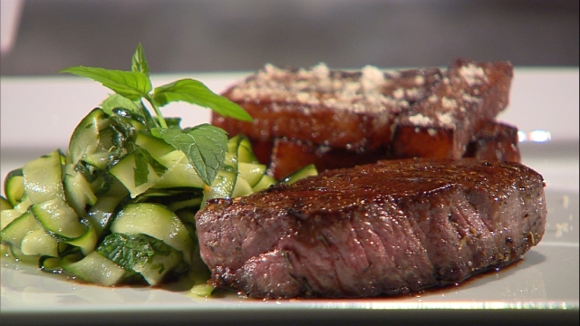

**Filet z polędwicy wołowej, tagiatelle z cukinii w pikantnym sosie,**

**ziemniaki opiekane z parmezanem**

**SKŁADNIKI:**

-polędwica wołowa (3 cm kawałki z środkowej części polędwicy)

-cukinia

-4 ziemniaki

-cytryna

-Parmezan

-Oliwa truflowa

-Pepperoncino

-Sól, pieprz

**PRZYGOTOWANIE DANIA**

Cukinię przekrajamy na pół, wyciągamy miąższ i obieraczką do warzyw wycinamy z niej cieniutkie paski, które wyglądem przypominają makaron tagliatelle. Wrzucamy paski cukinii do miseczki, wciskamy sok z cytryny, dodajemy pepperoncino, 2 łyżki oliwy z oliwek, sól i pieprz. Odstawiamy na 15 minut.

Steki z polędwicy delikatnie nacieramy oliwą z oliwek, solimy i pieprzymy z obu stron. Na rozgrzana patelnię grillową kładziemy steki i każdą stronę smażymy ok. 2,5 minuty. Zdejmujemy z patelni, odstawiamy na 4 minuty, żeby mięso odpoczęło.

Z ziemniaków wycinamy 8 równych prostokątów o grubości 2 cm. Oliwę rozgrzewamy w garnku, wkładamy przygotowane ziemniaki na głęboki tłuszcz i czekamy aż się zarumienią. Wyjmujemy je na papierowy ręcznik i dokładnie, delikatnie osuszamy. Następnie przekładamy je do miseczki, dodajemy 2 łyżki oliwy truflowej i 2 łyżki startego parmezanu. Mieszamy delikatnie i układamy na talerzu. Obok kładziemy polędwicę i cukinię. Do sosu, który spłynął z polędwicy dodajemy kilka kropel octu balsamicznego, polewamy mięso tuż przed podaniem.